Знак «Инвалид» изымут из свободной продажи

Министерство труда утвердило порядок выдачи знака «Инвалид» для индивидуального использования, подтверждающего право на бесплатную парковку транспортных средств, управляемых инвалидами I и II групп, а также инвалидами III группы (в установленном Правительством РФ порядке), в том числе транспортных средств, перевозящих инвалидов и (или) детей инвалидов.
Согласно приказу Минтруда РФ под № 443н от 04.07.2018 года, вступившему в законную силу 4 сентября 2018 года, оформление знака будет осуществляться специалистами бюро, экспертного состава главного бюро (Федерального бюро) медико-социальной экспертизы по заявлению инвалида (ребенка-инвалида) либо по заявлению законного или уполномоченного представителя инвалида (ребенка-инвалида).
Знак должен будет оформляться в течение не более чем одного месяца с даты регистрации заявления. Выдача готового знака производится в течение одного рабочего дня со дня его оформления. Также он может быть направлен заказным почтовым отправлением.
На полях опознавательного знака «Инвалид» будут указываться следующие данные:
а) на лицевой стороне
идентификационный реквизит знака, включающий в себя порядковый номер, соответствующий номеру журнала выдачи знака, номер бюро МСЭ или экспертного состава главного бюро, оформившего знак;
дата окончания срока действия знака (указывается дата окончания срока инвалидности; в случае установления инвалидности без указания срока переосвидетельствования делается запись «действует бессрочно»);
б) на оборотной стороне:
фамилия, имя, отчество инвалида (ребенка-инвалида);
дата рождения;
серия и номер справки, подтверждающей факт установления инвалидности;
группа инвалидности, или делается запись «категория «ребенок-инвалид»;
срок, на который установлена инвалидность;
дата выдачи знака.
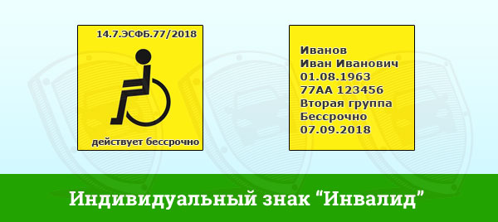
Информация наносится рукописным способом разборчивым почерком чернилами черного, синего или фиолетового цвета (помарки, подчистки и исправления не допускаются) либо с помощью печатающего устройства.
Информация заверяется подписью руководителя бюро (главного бюро, Федерального бюро) или подписью уполномоченного им должностного лица и печатью бюро (главного бюро, Федерального бюро), оформившего знак», –говорится в приказе Минтруда.
Таким образом, воспользоваться на незаконных основаниях чужим знаком «Инвалид» будет невозможно.
Одновременно с оформлением знака составляется акт медико-социальной экспертизы гражданина в федеральном государственном учреждении медико-социальной экспертизы без дополнительного освидетельствования.
В случае утраты (порчи) знака, бюро по месту жительства (по месту пребывания, фактического проживания) инвалида (ребенка-инвалида) выдает дубликат знака по заявлению гражданина с инвалидностью или его уполномоченных представителей.
Ответственность за стоянку на месте, отведенном для инвалидов без оформленного парковочного разрешения: 5000 рублей
(часть 2 статьи 12.19 КоАП РФ) и эвакуация авто на штрафстоянку
Теперь, если на машине будет обычная наклейка, купленная в магазине, то сотрудники полиции, ГИБДД сразу поймут, что этот автомобиль не имеет право стоять на месте для инвалидов. В итоге, в будущем, за подобные правонарушения можно будет выписывать штраф с помощью мобильных комплексов фото- и видеофиксации.
Также отметим, что хоть приказ вступил в силу, теперь правительству придётся ещё внести изменения в ПДД, чтобы утвердить новый вид наклейки «Инвалид» и изменить ещё ряд подзаконных актов.

Управление социальной защиты населения
Администрации Большесельского муниципального района

